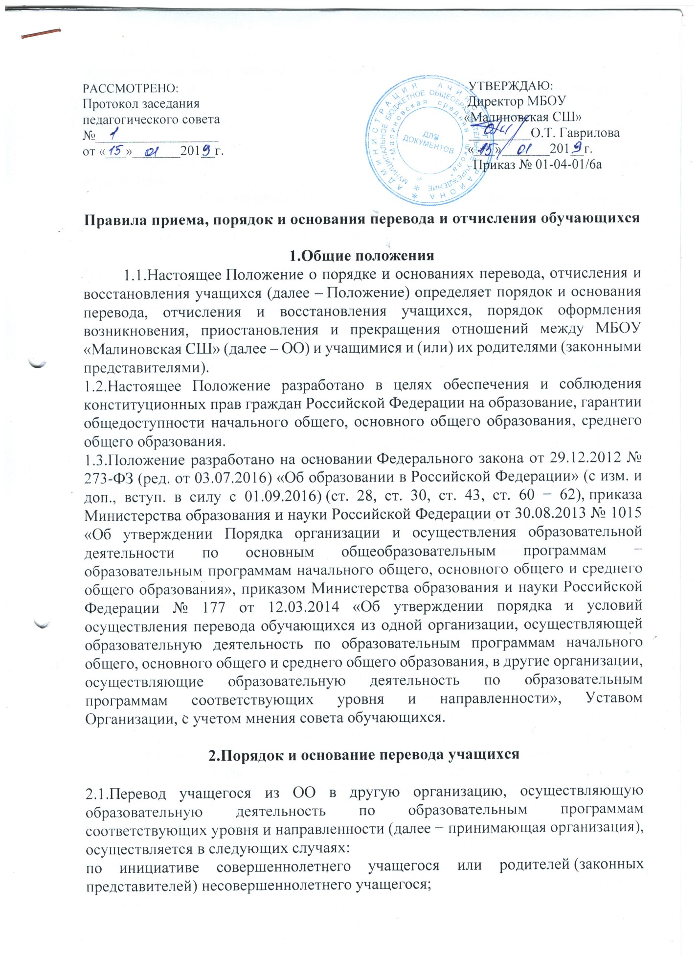

**Положение о рабочих (учебных) программах педагогов**

**МБОУ «Малиновская СШ»**

п. Малиновка

2019г.

1. **Общие положения**
   1. Данное положение разработано в соответствии с федеральным законом № 273 от 29.12.2012 «Об образовании в Российской Федерации» ч.3 ст.47, ч.1 ст.48, Порядком организации и осуществления образовательной деятельности по общеобразовательным программам начального общего, основного общего и среднего общего образования, Уставом МБОУ «Малиновская СШ», с целью регламентации деятельности должностных лиц и органов самоуправления по разработке, утверждению и реализации рабочих программ учебных предметов.
   2. Данное положение утверждается директором МБОУ «Малиновская СШ» после рассмотрения и принятия соответствующего решения педагогическим советом.
   3. Рабочая программа - это нормативный документ, обязательный для выполнения в полном объеме, предназначенный для реализации требований федерального государственного образовательного стандарта общего образования и уровня подготовки обучающихся по конкретному предмету учебного плана ОУ. Рабочая программа реализует планируемые результаты основной образовательной программы ОУ.
   4. Рабочая программа учителя должна давать представление о том, как в практической деятельности учителя реализуются компоненты (федеральный, региональный, школьный) государственного образовательного стандарта при изучении конкретного предмета.
   5. Рабочая программа разрабатывается с целью создания условий для планирования, организации, руководства и контроля образовательного процесса по определенному учебному предмету.
   6. Основными задачами рабочей программы являются:

* практическая реализация государственного образовательного стандарта при изучении конкретного предмета;
* определение содержания, объема, порядка изучения учебного предмета с учетом его целей, задач и особенностей организации образовательного процесса в школе, контингента обучающихся.

Для достижения своих целей и задач программа выполняет следующие функции:

* нормативную, являясь документом, обязательным для выполнения в полном объеме;
* целеполагания, определяющую ценности цели, ради достижения которых она введена в ту или иную образовательную область;
* определения содержания образования, фиксирующую состав его элементов, подлежащих усвоению обучающимися, а также степень трудности данных элементов;
* процессуальную, определяющую логическую последовательность усвоения элементов содержания образования, организационные формы и методы, средства и условия обучения;
* оценочную, выявляющую уровни усвоения элементов содержания, объекты контроля и критерии оценки уровня обученности обучающихся.
  1. Основными принципами разработки рабочих программ учебных предметов являются:
* преемственность содержания и технологий обучения обучающихся по годам и ступеням образования в школе;
* оптимальное распределение учебного материала по годам обучения, обеспечивающее достижение требований федеральных государственных образовательных стандартов на каждой ступени общего образования.
  1. Рабочие программы учебных предметов, входящих в учебный план школы, разрабатываются на основе примерных программ, рекомендованных Министерством образования и науки Российской Федерации, или в качестве рабочих программ принимаются авторские программы, опубликованные в учебно-методических комплексах различных систем обучения.
  2. Рабочая программа составляется учителем-предметником по определенному учебному предмету и рассчитана на учебный год. При разработке рабочей учебной программы учитель должен учесть требования федерального государственного образовательного стандарта.
  3. Составитель рабочей программы может самостоятельно:
* раскрывать содержание разделов, тем, обозначенных в государственном образовательном стандарте, опираясь на научные школы и учебные пособия (из федерального перечня), которые он считает целесообразными;
* устанавливать последовательность изучения учебного материала;
* распределять время, отведенное на изучение курса, между разделами и темами по их значимости;
* разрабатывать перечень практических занятий;
* конкретизировать требования к знаниям и умениям обучающихся;
* включать материал регионального компонента в объеме выделенных на данный предмет учебных часов;
* выбирать, исходя из стоящих перед учебным предметом задач, технологии обучения и контроля подготовленности обучающихся по предмету.
  1. Рабочие программы на следующий учебный год рассматриваются на Школьных методических объединениях перед началом учебного года, согласуются на методическом совете с заместителем директора по учебно-воспитательной работе. Рабочая программа обновляется ежегодно.
  2. Рабочие программы утверждаются директором школы на основании решения педагогического совета.
  3. Рабочие программы утверждаются приказом директора школы. При несоответствии рабочей программы установленным требованиям, директор школы накладывает резолюцию о необходимости доработки с указанием конкретного срока.
  4. Учителя обязаны сдавать в учебную часть второй экземпляр рабочей программы с проставленными датами до конца учебного года, с целью использования их учителями – предметниками на момент замещения уроков.

1. **Структура рабочей программы**
   1. Рабочая программа по предмету имеет следующую структуру:
2. **Титульный лист:**

* название образовательного учреждения в соответствии с Уставом;
* гриф рассмотрения, согласования и утверждения программы;
* фамилию, имя и отчество разработчика (разработчиков) программы, квалификационную категорию;
* название учебного предмета, для изучения которого написана программа в соответствии с учебным планом;
* указание класса, в котором изучается программа;
* название населенного пункта, в котором реализуется данная рабочая программа;
* год составления программы.

1. **Пояснительная записка:**

Пояснительная записка - структурный элемент программы, поясняющий актуальность изучения данного курса, его задачи и специфику, а также методы и формы решения поставленных задач (практическое задания, самостоятельная работа, тренинги и т.д.), рекомендации по их проведению.

Учебно-тематический план - структурный элемент программы, содержащий наименование темы, общее количество часов (в том числе на теоретические и практические занятия), отражает последовательность изучения учебного материала, показывает распределение учебных часов по разделам, составляется на весь учебный год. При составлении учебно-тематического плана учитывается недельная нагрузка по предмету по учебному плану и количество недель по учебному календарному графику на учебный год. Составляется в виде таблицы, пример оформления приведен в приложении 1 к данному Положению.

Содержание курса - структурный элемент программы, включающий толкование каждой темы, согласно нумерации в учебно-тематическом плане.

Требования к уровню подготовки выпускников, обучающихся по данной программе - структурный элемент программы, определяющий основные знания, умения в навыки, которыми должны овладеть учащиеся в процессе изучения данного курса.

Список литературы - структурный элемент программы, включающий перечень использованной автором литературы. Список литературы делится на основную и дополнительную, приводится в алфавитном порядке и должен соответствовать требованиям к библиографическому описанию. При необходимости формируется список Интернет-ресурсов, включая название ресурса и его адрес. Например, Единая коллекция цифровых образовательных ресурсов - <http://school-collection.edu.ru/>. При наличии в списке источников на других языках образуется дополнительный алфавитный ряд и располагается после русскоязычных источников.

Контроль уровня обучения содержит пакет контрольно-измерительных материалов (контрольных, практических работ, тестов по темам):

* по русскому языку - контрольные работы, диктанты, темы сочинений, тексты изложений, тесты, тексты для контрольного списывания;
* по литературе, литературному чтению - нормативы по проверке чтения (для начальной школы), контрольные работы, тесты;
* по математике - контрольные работы, тесты;
* по иностранному языку - контрольные работы, тесты;
* по окружающему миру, природоведению, физике, химии, биологии, географии, информатике, истории, обществознанию, истории Красноярского края, ОБЖ и другим предметам – контрольные работы, контрольные срезы знаний, тесты, вопросы для зачетов;
* по музыке, изобразительному искусству, художественной литературе Красноярского края, МХК - контрольные срезы знаний;
* по физической культуре - нормативы физической подготовленности учащихся;
* по технологии - контрольные срезы знаний.

**Оформление рабочей программы**

Текст набирается в редакторе Word for Windows шрифтом Times New Roman или Arial, размер шрифта 12-14, межстрочный интервал одинарный, переносы в тексте не ставятся, выравнивание по ширине, абзац 1,25 см, поля: справа 3 см, сверху и снизу 2 см, слева 1,5 см; центровка заголовков и абзацы в тексте выполняются при помощи средств Word, листы формата А4, ориентация альбомная. Таблицы вставляются непосредственно в текст.

Страницы нумеруются, титульный лист считается первым, но не нумеруется, также как и листы приложений.

Шаблон оформления приведен в приложении 1 данного Положения.

Приложение 1.

**МБОУ «Малиновская средняя школа»**

|  |  |  |
| --- | --- | --- |
| **«Рассмотрено»**  Руководитель ШМО  ___________ / Ф.И.О. руководителя ШМО  Протокол №______  «____» ______________ 20___ г. | **«Согласовано»**  Зам. директора по УВР  МБОУ «Малиновская СШ»  __________ / Е.С. Искоростинская  «____» ___________ 20___ г. | **«Утверждаю»**  Директор  МБОУ «Малиновская СШ»  _________ / О.Т. Гаврилова  «____» __________ 20____ г. |

**Рабочая программа педагога**

Фамилия, имя, отчество

_______ квалификационной категории

по учебному предмету «______»

Класс __

п. Малиновка

201_-201_ учебный год

**Пояснительная записка**

Точное название типовой учебной программы, год издания (библиография)

Сущность предмета, функции и специфика

Цели и задачи преподавания учебного предмета

Логические связи данной дисциплины с остальными

Отражение специфики ОУ (класса)

Указание на количество часов в соответствии с учебными планами, учебными графиками

Требования к уровню подготовки учащихся

Критерии и нормы оценки ЗУН учащихся

**Содержание образовательной программы**

|  |  |  |  |  |  |  |
| --- | --- | --- | --- | --- | --- | --- |
| **Номер урока** | **Тема** | **Содержание темы** | **Информационное обеспечение урока (компьютерное обеспечение, таблицы, дидактические материалы)** | **Домашнее задание** | **Дата проведения** | |
| **План** | **Факт** |
| Раздел 1. (Название, количество часов) | | | | | | |
| 1 | Название |  |  |  |  |  |
| 2 | Название |  |  |  |  |  |
| Раздел 2. (Название, количество часов) | | | | | | |
|  | Название |  |  |  |  |  |

**Практические (лабораторные) занятия по предмету**

Перечень работ с указанием количества часов на их выполнение

**Контроль уровня обученности**

Перечень контрольных работ с указанием тем, по которым они проводятся

**Источники информации и средства обучения**

1. Основная литература
2. Дополнительная литература
3. Средства обучения
4. Ресурсы Интернет